附件3

**深圳市知识产权志愿者官网转组方法**

**（针对已注册义工联志愿者，**

**但分组不在“深圳市知识产权志愿者”类别下的同志）**

第一步：进入“志愿深圳”官网（[http://v.sva.org.cn/](http://v.sva.org.cn/" \t "http://m.bendibao.com/mip/_blank)），输入账号密码登录。

第二步：找到左栏下侧 “转组申请”并点击

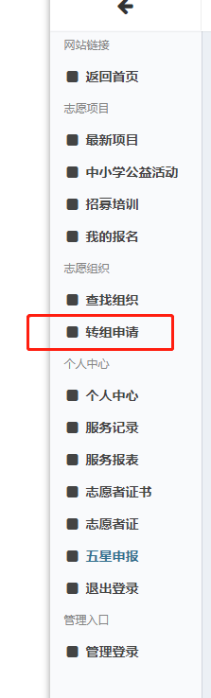

第三步：点击“申请变更主组”

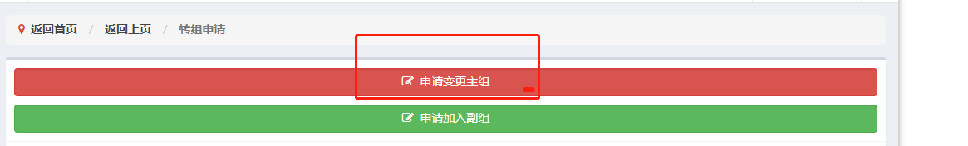

第四步：选择“光明科学城知识产权（商业秘密保护）志愿者”，完成转组。

